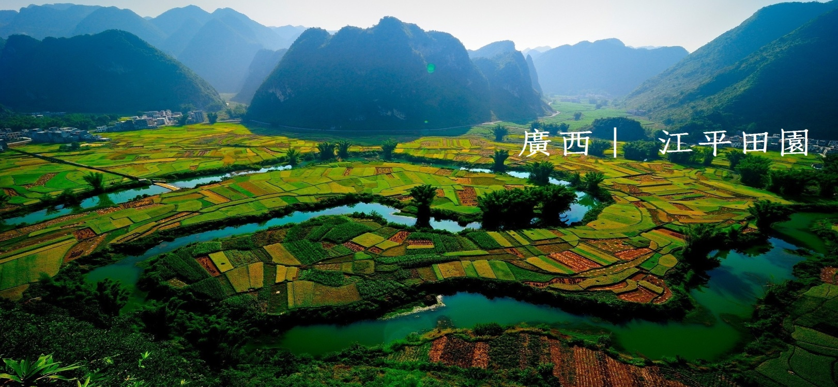
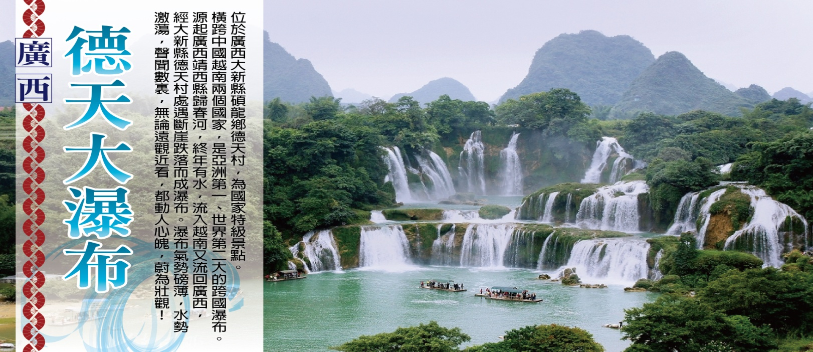
※【購物安排】
全程不進購物站，旅遊品質有保障、讓您玩的安心無負擔!
※【自費項目】
全程無自費，讓您輕鬆玩~無壓力！
※【特別贈送】
(1)每人一天一瓶礦泉水！

※【航班參考】以下為本行程預定的航班時間，實際航班以團體確認的航班編號與飛行時間為準。
班機編號 | 起飛城市 | 抵達城市 | 起飛時間 | 抵達時間
CZ-3046 | 桃園 | 南寧 | 17：50 | 20：40
CZ-3045 | 南寧 | 桃園 | 14：30 | 17：00
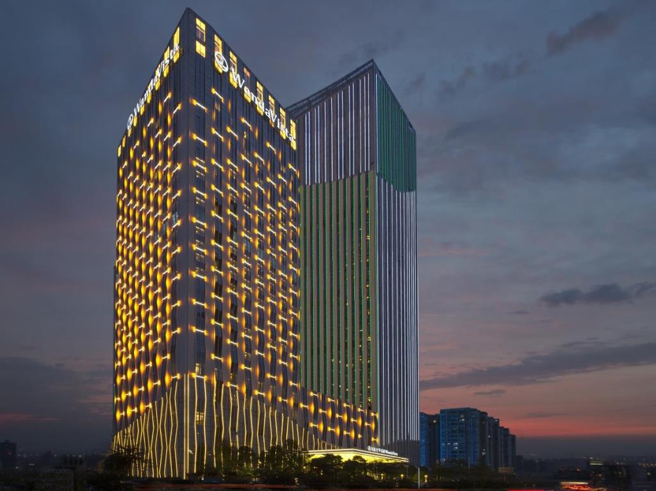
萬達文華酒店 或同級
◆第一天 桃園 南寧
今日請記得於班機起飛前兩小時，抵達機場，並以電話聯絡我們領隊或機場服務人員報到，由我們為您準備登機手續，搭乘豪華客機前往【南寧】。

早: 敬請自理 午: 敬請自理 晚: 敬請自理
住宿：南寧 ★★★★ 天宇酒店 或同級
◆第二天 南寧/憑祥/龍州【友誼關、浦寨商城、船遊明江、花山壁畫】
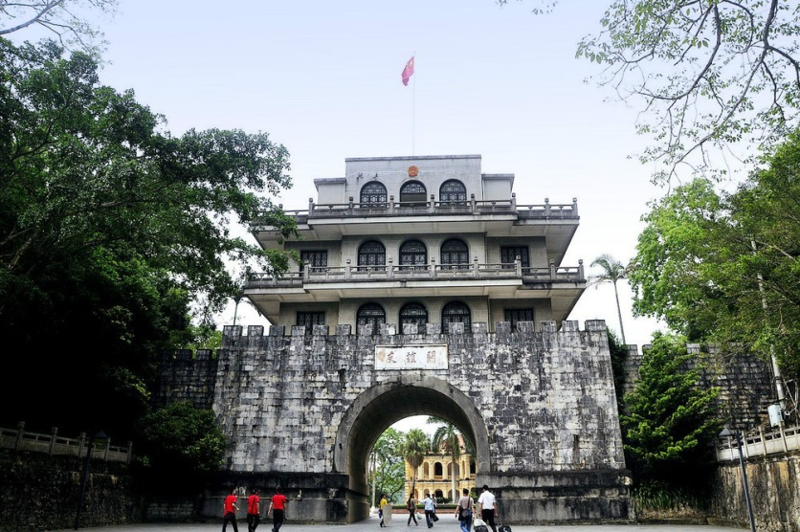
【友誼關】是中國九大名關之一。 關樓左側是左弼山城牆，右側是右輔山城牆，猶如巨蟒分聯兩山之麓，氣勢磅礴。 友誼關位於廣西憑祥市西南端，322國道終端穿過友誼關拱城門，與越南公路相接，是通往越南的重要陸路通道和國家一類口岸，距憑祥市區18公里。【浦寨商場】位於憑祥市的西南端，距離憑祥市區18公里，與越南國境相連。蒲寨自19世紀中葉建屯以來就開始和越南邊民易貨通商，聯姻交往。在此可前往邊貿商城遊覽，購買物廉價美道地的越南商品。【船遊明江】沿途兩岸田野農舍、奇山異石、翠林修竹…，而江水洄瀅時而泛白、時而青藍、時而碧綠，令人目不暇給，猶如身歷於一軸山水畫卷中；沿途壁畫60餘處，最大的以『花山崖壁畫』為代表…，【花山】~壯族語稱為巴萊，意為畫的花花綠綠的山得名，金字塔型花山崖壁，直、峻、峭，整幅壁畫高44公尺，寬170公尺，共有人、獸、日、月、弓、箭、銅鼓等圖像1800多個，形像鮮明、線條粗獷、風格古樸，作畫時期約為距今2400年前壯族人所為，也因此充滿神秘色彩。
早: 酒店內 午: 中式合菜40 晚: 酒店內使用40
住宿：龍州 ★★★★ 新美酒店 或同級
◆第三天 龍州/碩龍/靖西【德天瀑布 、53號界碑+單程電屏車、明仕田園竹筏】
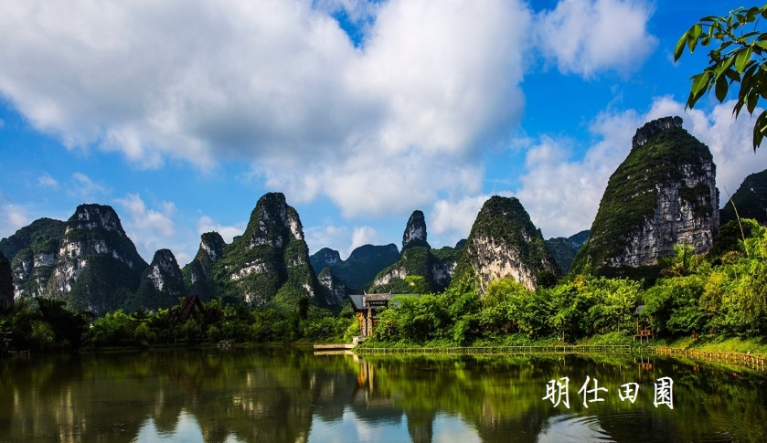
【德天瀑布】中國國家地理雜誌評選德天瀑布為中國最美的地方、中國最美的瀑布，其跨越中國、越南兩國，寬200多米、落差70米、縱深60米，三級跌落，四季可見由不同水量展現的各異風情。位於大新縣歸春河上游，距中越邊境53號碑約50米，離自治區首府南寧市約208公里；東南亞最大的天然瀑布，也是世界第二大跨國瀑布。中越邊民在瀑布的下游，進行著邊貿往來，以前是肩挑人扛，現在已用車船運載了。『明仕田園』國家一級景點，這裡山明水秀、明仕河曲折盤繞，兩岸層巒疊翠茂林翠竹，尤其明仕橋一代，翠竹繞岸農舍點綴、獨木橫橋稻穗搖曳、荷鋤農夫牧童戲水，風光俊朗清逸，猶如置身一卷天然的山水圖畫中。前往碩龍縣，沿著中越邊界河-歸春河畔。【明仕田園】百里山水畫廊，安排貴賓搭乘竹筏在明仕河曲折盤旋中漂流，河的兩岸時而群峰競秀或平坦寬闊，山清水秀素有賽桂林之稱，尤以明仕橋一帶翠竹繞岸、農舍點綴、獨木橋橫、稻穗搖曳、農夫荷鋤、牧童戲水、風光俊朗清逸，極富南寧田園氣息，且那份清靜不受都市凡塵侵擾，真可與桃花源相媲美。
早: 酒店內 午: 中式合菜40 晚: 中式合菜40
住宿：靖西 ★★★★ 聖保羅酒店 或同級

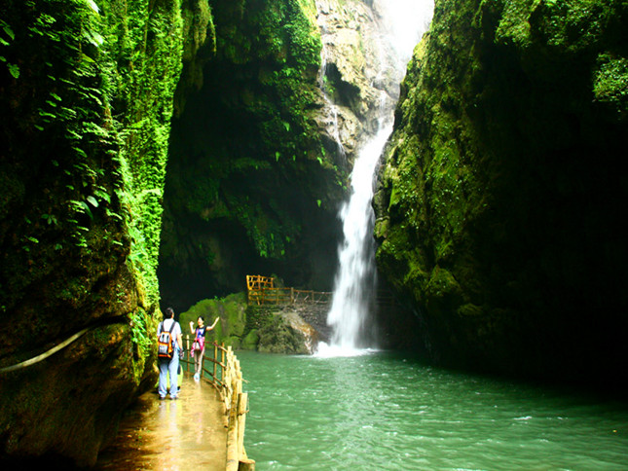
◆第四天 靖西【通靈大峽谷、舊洲繡球街、鵝泉】
【通靈大峽谷】目前僅開放的主要景區通靈峽內薈萃了造型獨特的奇峰、落差特高的瀑布、曲折幽深的岩洞、古老的原始植物等自然及人文景觀，最為賞心悅目的是峽內生長著兩千多種奇珍植物，其中還有與恐龍同期的植物整個景區古樹老藤遮天蔽日，這神秘大峽穀，這絕妙的奇異景觀，將把您帶入遙遠的遠古時代和迷人的仙境，所有一切，都令您心曠神怡，流連忘返。【舊洲繡球街】是全中國唯一僅存手工繡球一條街，石板鋪路，兩邊的古建築：大青磚、厚木門、一條街、一條橋、一篾竹、一座塔、一小片人家，層層疊疊的山就在水邊，這就是著名的舊州風景。【鵝泉】鵝泉位於靖西縣城南6公里，因其風景美麗和神奇的傳說，在清朝時被嘉靖皇帝賜名“靈泉晚照”；鵝泉泉湧四季不歇、水質清澈，形成一碧綠水潭，主要風景『鵝泉躍鯉』，傳說是每年農曆三月初三，百姓彙集潭邊祭祀，祈豐年，擲米飯入潭內，群魚爭食，出現浪花回殲、魚躍水面之景，故民間留下“鵝泉躍鯉三層浪”之說；鵝泉中央小島有一古廟遺址，立有“鵝泉亭碑”等三塊巨石碑，鵝泉風景區還有清代修建的十五孔古橋，長60米、寬15米，架於鵝泉的下游，構成長橋臥波美景。前往號稱“邊境小桂林、氣候小昆明“的手工繡球之鄉－舊州風景旅遊區。
早: 酒店內 午: 中式合菜40 晚: 中式合菜40
住宿：靖西 ★★★★ 聖保羅酒店 或同級
◆第五天 靖西/巴馬【江平田園風光、百鳥岩、長壽村】
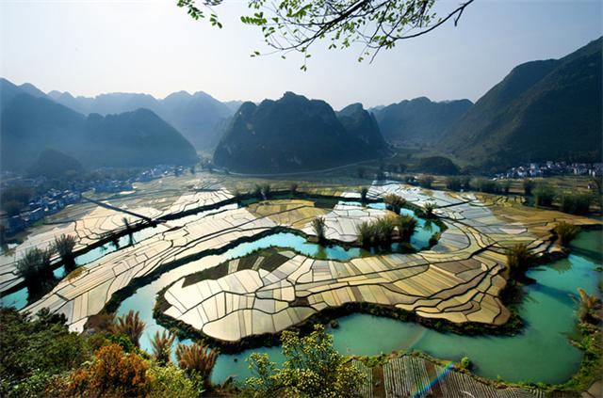
【江平田園風光】景區位於廣西河池市東蘭縣武篆鎮江平村，東蘭至巴馬三級公路中穿而過，距首府南寧市300千米。從武篆鎮通向江平田園6千米長的三級公路，沿著拉甲山谷平緩前行，一步一景，目不暇接，如天門山、月亮山、小象山、觀音山、駱駝山，栩栩如生，令人讚不絕口。沿拉甲山谷流淌的東平河是一條伏流河，時而潛入山中，歡快奔流，時而沖出洞口，平靜緩流。走出拉甲山谷，呈現在眼前的便是豁然開朗的江平田園風光。這裡田疇廣闊，阡陌縱橫，十裡方圓，一馬平川。在田野間蜿蜒穿行的東平河，仿佛一條綠色的綢帶飄動在該村的田野間，河水過處，翠竹叢叢。極目遠眺，環繞田園四周而立的山峰腳下，村落處處，炊煙縷縷，小橋流水，浣女飛聲，置身其中，如臨陶淵明筆下超然世外的田園景致，怡然自得。【百鳥岩】又名水波天窗、延壽洞，位於甲篆鄉西北面的漠齋山下，該洞是個獨特的地下河溶洞，是大自然幾億年來的“傑作”。百鳥岩的成因主要是在地下河水對漠齋山不斷的溶蝕、浸蝕、崩塌的漫長過程中擴大而形成。【巴馬長壽村】一路上山清水秀、盤陽河曲折盤繞，茂林翠竹。或群峰競秀或平坦開闊，美麗的山峰，明鏡似的小河，劃入天際的扁舟，綠油油的稻田，鄉土風味十足的水車、水渠與獨木橋，讓人隨時都能感受令人迷醉的田園風光。
早: 酒店內 午: 中式合菜40 晚: 長桌宴風味40
住宿：巴馬 ★★★★ 運達酒店 或同級

◆第六天 巴馬【百魔洞、賜福湖+長壽島】
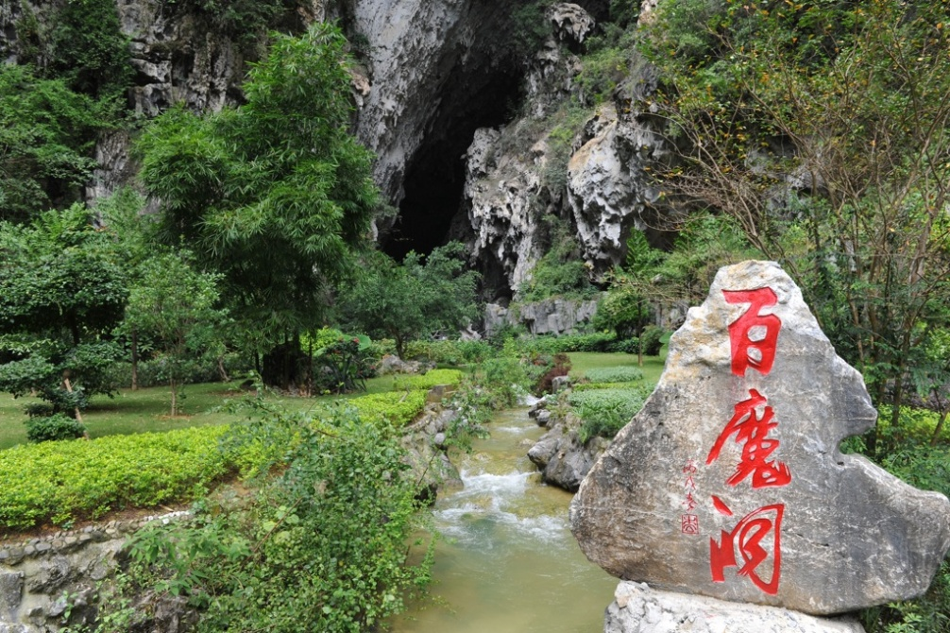
【百魔洞】位於廣西河池市巴馬縣甲篆鄉坡月村西側，是最為雄偉壯觀的石灰岩溶洞。在巴馬至鳳山二級公路邊，距縣城30千米。 1987年，當中國和英國的岩溶地質專家踏進了百魔洞，進行了聯合考察後，一致認為：該洞集天下岩洞之美於一身，可號稱“天下第一洞”。 洞的平均高度為80米，寬70米，主遊路程4000多米，盤陽河從百魔洞下流過。 百魔洞的獨到之處還在於它的鐘乳石高大氣派；據測量，最高的石筍為39米、直徑為10米。【賜福湖+長壽島】是賜福盤陽河段因岩灘電站蓄水後形成的大湖。位於巴馬縣城東8公里處，一座長396米、高39米、廣西多結構組合型大橋之冠的賜福大橋雄跨西北，把賜福湖分為東南湖和西北湖，橋南有海拔600多米的維漢山，橋北500多米的識立山，兩座山拱衛橋頭，雄視湖面，氣勢雄偉。站在湖邊高處，俯視湖面，只見許多山嶺大半截被水淹沒，露出水面的山頭便成了數百個島嶼和半島，成為展現在遊人面前碧水常駐的賜福湖。賜福湖的主要景點有：賜福三島、古榕攀崖、四折飛瀑、睡美人、貓耳山、三江口大橋、江心漁火等。
早: 酒店內 午: 中式合菜40 晚: 中式合菜40
住宿：巴馬 ★★★★ 運達酒店 或同級

◆第七天 巴馬/南寧【田州古城、青秀山（含龍象塔往返電屏車）】
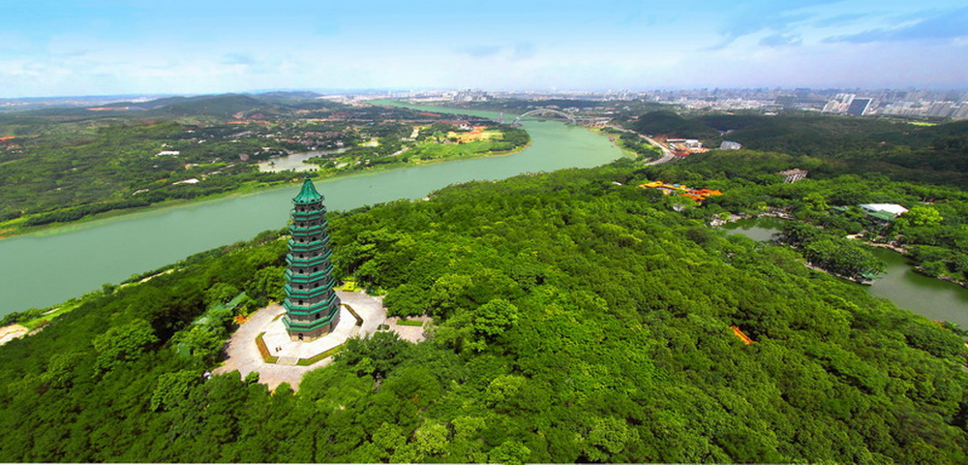
【田州古城】田州古城位於廣西壯族自治區百色市田陽縣，田陽縣位於廣西壯族自治區西部，右江河谷中游。東鄰田東縣，南接德保縣，西與百色市右江區接壤，北界巴馬瑤族自治縣。田陽是壯民族的發祥地，是明代抗倭女傑瓦氏夫人的故鄉，是鄧小平等老一輩無產階級革命家創建的右江革命根據地之一。【青秀山】青秀山風景區在南寧市區往東南約五公里處的邕江江畔，有一處秀麗的青山，青山頂上有一座高高的寶塔，這就是被譽為“南寧市的巨肺”—青秀山風景區所在；青秀山，又名青山、泰青嶺，因林木青翠、山勢秀拔而得名，海拔２０７米，占地近八百公頃，山上林木茂盛，遮天蔽日，清風吹過時，發出海濤般的聲浪，形成青山著名一景—“青山松濤”。
早: 酒店內 午: 中式合菜40 晚: 壯族風味100
住宿：南寧 ★★★★★ 萬達文華酒店 或同級

◆第八天 南寧【廣西民族博物館（如遇週一閉館換文物苑）、南湖名樹博覽園】桃園
【廣西民族文物苑】是廣西壯族自治區博物館民族民俗文物室內陳列的延伸和擴展，佔地面積2.4萬平方米。苑內有銅鼓巨雕、鎮邊大砲，建有壯族“幹欄”、瑤家竹樓、苗家吊腳樓、侗族鼓樓、侗鄉風雨橋、毛南族民居等，還建有榨油、碾米、造紙等民間手工作坊，均極富有民族鄉土氣息。
【南湖公園】位於市東南面，是一個具有亞熱帶風光的水上公園，面積126.6萬平方米，湖面占四分之三，湖上有九拱橋、長堤、風景橋，設有各色遊艇和魚餐館，園內有具有南國特色的棕櫚、蒲葵、假檳榔等熱帶樹木林，有四季果園、百花園；有種有從全國各地採集來的200多種名貴中草藥的園圃，有各色芬芳馥鬱的春花、夏惠、劍蘭、墨蘭及火焰蘭等名貴花種的蘭花園
早: 酒店內 午: 中式合菜40 晚: 機上套餐
住宿： 溫暖的家

- 行程航班資訊僅供參考，請以出發前說明會資料確認為準。
- 行程順序若因特殊狀況及其他不可抗拒之現象：如天侯、交通、航班、船舶影響，而有飯店、景點、餐食順序上之調動，本公司保留變更或調整行程之權利。
- 本優惠行程僅適用本國人參團有效；非本國籍之旅客，價錢另議。
- 全程飯店皆為二人一室，大陸沒有自然單間。單人報名時，若無法覓得合住的旅客，需補單人房差，敬請見諒。本行程酒店住宿皆為2人1室(二張單人床房型)，大陸地區有部份酒店房間內無法採用加床方式住宿，另若遇貴賓需指定大床房型；而因大陸地區酒店的相關問題，亦可能需加價與無法保証用房，遇到上述情況，尚請諒解。
- 此行程機票為團體機票，不能更改日期及延回及退票，一但開票後取消敬請補足機票款。
- 使用全素客人，因大陸一般餐聽的素食餐，菜色變化少及質量也較差。敬請見諒。飛機上若有特殊餐食者，最少請於出發前五天（不含假日）告知承辨人員，為您處理。
- 此行程價格已經分攤老人優惠票價差，旅途期間景區如需收取台胞證，煩請配合出示檢查，恕不再退還優惠票價差。
- 以上行程，十人以上出團！

~~祝旅途愉快~~

